План занятия объединения
«Техническое моделирование для детей с ОВЗ» - 1 год обучения
на 23.05.2020 г.

Тема занятия: Сборка модели.
Цель занятия: Познакомить учащихся с основными способами сборки модели.

Ход занятия

- Теоретическая часть:

Окончательная сборка модели.
Приклеиваем хвостовое оперение.
После высыхания клея на хвосте находим центр тяжести модели (с приклеенными шасси, хвостовым оперением и натянутым резиномотором), установив модель горизонтально на палочке или даже на пальце. Делаем отметку на рейке-фюзеляже. Затем приклеиваем крыло так, чтобы центр тяжести модели был на расстоянии 33 мм от передней кромки крыла (то есть 1/3 ширины крыла).
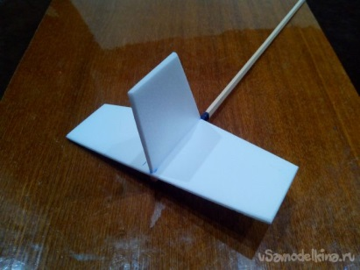
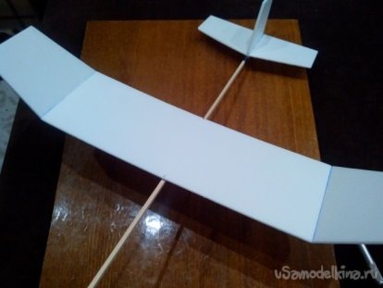
Даем клею хорошо высохнуть. Все, модель готова!

- Практическая часть:
Самостоятельная работа: Ответить на вопрос: Для чего нужно найти центр тяжести?

План занятия объединения
«Техническое моделирование для детей с ОВЗ» - 1 год обучения
на 24.05.2020 г.

Тема занятия: Изготовление резиномотора.
Цель занятия: Познакомить учащихся с основными способами изготовления резиномота.

Ход занятия

- Теоретическая часть:

Резиновый двигатель длиной 600 мм изготовляют из резины сечением 2Х 1 мм. Для этого с доску вбивают два гвоздя на расстоянии, равном длине резинового двигателя, резиновую нить массой 30 г обматывают вокруг гвоздей, а свободные концы связывают. В местах крепления двигатель перевязывают тонкой резинкой.
Готовый резиновый двигатель промывают в теплой мыльной воде, просушивают вдали от источников тепла, смазывают касторовым маслом и упаковывают на несколько дней в темную стеклянную банку.
Для определения максимального числа витков двигателей один из них следует закрутить до разрыва. Зная возможности резиновых двигателей данной длины, можно провести их динамическую формовку. Наиболее простой способ формовки заключается в последовательном закручивании и раскручивании рези-номотора. Начинают закрутку с 20 % допустимого числа витков с последующим добавлением 10—15 % от максимального числа витков. Заканчивают формовку закруткой на 80—85 % максимального числа витков. После этого снова промывают резиновый двигатель в теплой мыльной воде, просушивают, смазывают касторовым маслом и упаковывают в полиэтиленовый пакет или стеклянную банку. Выдержав одну-две недели, такой двигатель можно использовать на соревнованиях. Иногда динамическую формовку двигателей удобно делать и при тренировочных запусках.

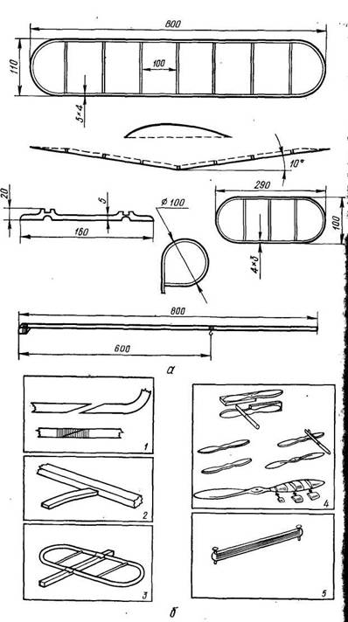

- Практическая часть:
Самостоятельная работа: Ответить на вопрос: Для чего нуженрезиномотор?

План занятия объединения
«Техническое моделирование для детей с ОВЗ» - 2 год обучения
на 23.05.2020 г.

Тема занятия: Обтяжка киля и стабилизатора.
Цель занятия: Познакомить учащихся с основными способами обтяжки.

Ход занятия

- Теоретическая часть:

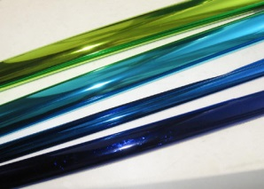
Обтяжка модели «цветочной плёнкой»
Специализированная плёнка для обтяжки моделей - удобна в работе и даёт отличные результаты. Один у неё недостаток - высоковата цена. Неплохих результатов можно получить, используя обыкновенную лавсановую плёнку, которую можно купить в любом цветочном ларьке.

"Цветочная" плёнка и её свойства

Выпускается в рулончиках шириной 60см - прозрачная и всевозможных цветов. Плотность цветных плёнок (как на фото) - 28 - 29 грамм на квадратный метр. Краска наносится на плёнку с одной стороны в два слоя, получается, что с одной стороны плёнка цветная, а с другой - серебристая.

Обтяжка
Плёнка сама по себе очень лёгкая, важно не перестараться с клеем. Для обтяжки удобно использовать обычный клей «Момент». Выдавить клей в какой-нибудь пузырёк и немного разбавить растворителем. Тогда расход клея будет меньше, и наносить его на каркас крыла можно будет более равномерно. Густоту клея нужно подобрать, чтобы кисточка скользила, а не "тянулась". Подождать, пока каркас подсохнет минут 15, растворитель испарится, клей уже практически не будет липнуть, но ещё мягкий. Наложить плёнку, намного удобнее работать с помощником. Пригладить утюжком по уголкам, потом по всему каркасу, с подворотами, температура должна быть небольшая, чтобы плёнка не тянулась и краска не начинала "плыть", но момент подплавлялся. Так же обтянуть верхнюю сторону крыла. Законцовки - проще сделать частые надрезы плёнки, намазать клеем, и приглаживать утюжком. Стараться, чтобы на кромках небыло складок, их труднее всего убрать. Теперь прижимаем крыло в стапеле и прогреваем - натягиваем. Очень удобно пользоваться термофеном паяльной станции, с возможностью регулировки температуры с шагом +/- 1 градус и скорости потока воздуха.
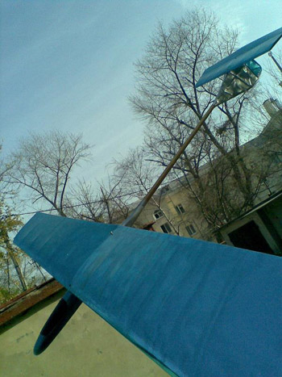

- Практическая часть:
Самостоятельная работа
Ответить на вопрос: Какой клей используется при обтяжке модели?

План занятия объединения
«Техническое моделирование для детей с ОВЗ» - 2 год обучения
на 24.05.2020 г.

Тема занятия: Покраска модели.
Цель занятия: Познакомить учащихся с основными способами покраски модели.

Ход занятия

- Теоретическая часть:

Как выбрать способ покраски?
В целом все моделисты разделяются по своим предпочтениям в выборе одного из двух типов окраски моделей - посредством кисточки или с помощью аэрографа. Согласитесь, вам не так важно, как и чем красить, главное - получить отлично окрашенную модель. Потому для первых моделей подойдут варианты из цветного пластика. После успешной сборки изначально окрашенный пластик можно слегка украсить узорами на свой вкус. И уже после опыта успешной сборки вы сможете приобретать неокрашенный пластик и самостоятельно насыщать его поверхность цветом.
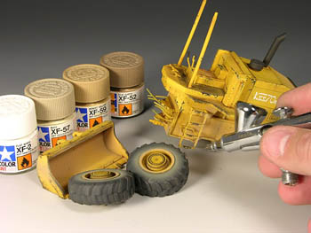
Если ваши домашние не против дальнейших экспериментов, приобретаем модель, которую потребуется окрасить целиком и полностью. Далее определяемся, чем будем красить - кисточкой или аэрографом? Первый способ - сложен и экономичен. Второй - более дорог и эстетичен. В случае работы с кистями никаких других инструментов не понадобится, а вот для аэрографа придется приобрести компрессор. Проверьте свою способность окрашивать поверхность кисточкой ровно. Для этого возьмите обычное стекло и постарайтесь равномерно нанести на него краску, не допуская появления пузырьков, разводов и прочего. Если получается - работайте кистью. Если же все попытки не увенчались успехом - сделайте выбор в пользу аэрографа.
- Практическая часть:
Самостоятельная работа
Ответить на вопрос: Каким инструментом производится покраска модели?

